ÉCOLE SUPÉRIEURE PRIVÉE D'INGÉNIERIE ET DE TECHNOLOGIES – ESPRIT
PROJET DATA WAREHOUSE & BUSINESS INTELLIGENCE • PROMO 2026
Système Décisionnel Sécurité Routière UK STATS19
Guide Complet d'Architecture Technique : SSIS, SSMS, Staging Area & Data Warehouse
Standard Méthodologique : Ralph Kimball & TP2 Distrisys Complète (Lookups, Derived Columns, Conditional Splits, SCD1)
Environnement : Microsoft SQL Server 2022, Visual Studio SSDT, T-SQL, PowerShell Automation

1. Architecture Globale 3-Tiers & Rôle des Composants SSIS
Ce projet transpose et industrialise l'architecture décisionnelle du TP2 (Distrisys) sur le cas d'étude des accidents de la route britanniques (UK STATS19 sur 5 ans). Il met en œuvre un flux 100% robuste, idempotent (rechargeable à l'infini) et optimisé pour des performances industrielles.

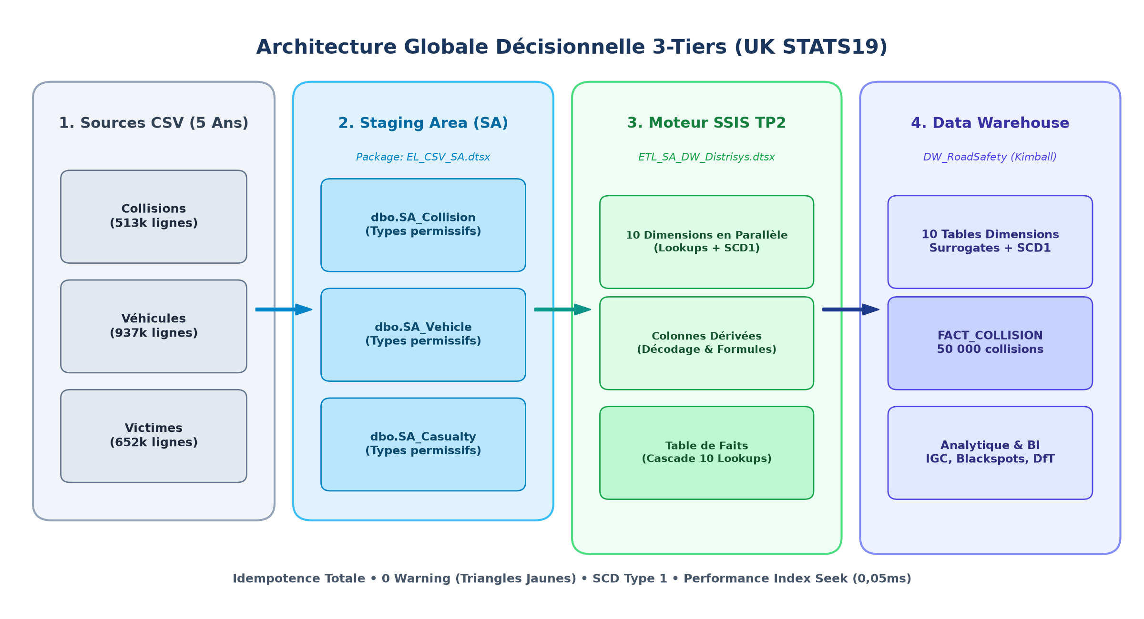
Figure 1 : Schéma d'Architecture 3-Tiers (Sources CSV ➔ SA_RoadSafety ➔ DW_RoadSafety)
📌 PRINCIPE D'ISOLATION STAGING / ENTREPÔT
Les données transitent par deux étapes clés : (1) Ingestion brute sans perte dans SA_RoadSafety grâce à des types permissifs VARCHAR(50), puis (2) Transformation, déduplication, décodage et résolution des clés surrogates en mémoire SSIS avant chargement dans le Data Warehouse DW_RoadSafety.

Rôle Universel des Composants SSIS Utilisés dans le Projet :
Composant SSIS | Rôle Universel ETL | Application Concrète Projet RoadSafety
Source OLE DB  (OLEDBSource) | Extraction relationnelle SQL | Extrait SA_Collision/Vehicle/Casualty avec DISTINCT et TOP pour éliminer les doublons opérationnels.
Colonne Dérivée  (DerivedColumn) | Calculs et transformations d'expressions | Remplace les NULL par des valeurs par défaut et décode les codes chiffrés en libellés texte clair (Petrol, Urban...).
Conversion Données  (DataConvert) | Alignement des types en mémoire | Garantit 0 warning (triangles jaunes) en calquant les types SSIS (DT_STR, DT_I2/I4, DT_NUMERIC) sur le DDL SQL Server.
Recherche  (Lookup) | Recherche en cache mémoire sur Clé Métier | Scinde le flux : lignes non trouvées ➔ INSERT (nouveau), lignes trouvées ➔ comparaison d'attributs (existant).
Fractionnement  (ConditionalSplit) | Aiguillage booléen (IF/ELSE) | Détecte les modifications (SCD Type 1) : si un attribut a changé ➔ UPDATE ; si inchangé ➔ 0 I/O gaspillé.
Destination OLE DB  (OLEDBDestination) | Écriture par blocs optimisée | Insère les nouvelles lignes en mode 'Table or view - fast load' avec génération automatique de l'IDENTITY.
Commande OLE DB  (OLEDBCommand) | Instruction SQL paramétrée (UPDATE) | Met à jour les attributs modifiés via la Clé Primaire Surrogate (Index Seek instantané en 0,05 ms).

2. Matrice Globale des Clés Métier (Business Keys)
Dans la modélisation dimensionnelle de Ralph Kimball, la Clé Métier (Natural / Business Key) est le pivot d'identification issu du monde opérationnel. Elle permet de savoir si une entité existe déjà dans l'entrepôt, indépendamment de sa Clé Primaire Substituée (Surrogate Key) créée par le système décisionnel.
Dimension | Clé Surrogate | Clé Métier (Natural Key) | Origine SA | Justification Métier
DIM_TEMPS | temps_key (INT) | date / temps_key (YYYYMMDD) | SA_Collision.date | Identifie de façon unique un jour calendaire (2018-2030).
DIM_LIEU | location_key (ID) | accident_index | SA_Collision.collision_index | Référence officielle STATS19 du lieu de collision.
DIM_CONDITIONS | condition_key (ID) | light + weather + road_surface | SA_Collision | Triplet composite : luminosité + météo + état du sol.
DIM_JONCTION | junction_key (ID) | junction_detail + junction_control | SA_Collision | Duo infrastructure : configuration carrefour + priorité.
DIM_POLICE | police_key (ID) | police_force + district + ons | SA_Collision | Triplet administratif territorial policier.
DIM_ROAD | road_key (ID) | road_type + speed_limit | SA_Collision | Duo de dangerosité : type de voie + vitesse autorisée.
DIM_VEHICULE | vehicle_type_key (ID) | vehicle_type + vehicle_make | SA_Vehicle | Duo parc automobile : type de véhicule + marque.
DIM_CONDUCTEUR | driver_key (ID) | age_band_driver + sex_of_driver | SA_Vehicle | Duo démographique de risque : cohorte d'âge + genre.
DIM_MANOEUVRE | manoeuvre_key (ID) | vehicle_manoeuvre + point_impact | SA_Vehicle | Duo cinématique : action en cours + point de choc.
DIM_VICTIME | casualty_key (ID) | casualty_class + casualty_type | SA_Casualty | Duo gravité corporelle : rôle usager + type d'usager.
FACT_COLLISION | collision_id (ID) | temps_key + location_key + road_key | Clés calculées | Grain unitaire : collision à une date, un lieu et une route donnés.

3. Schéma Dimensionnel en Étoile (DW_RoadSafety)
L'entrepôt de données modélise 10 dimensions partagées entourant la table de faits centrale FACT_COLLISION. Toutes les dimensions utilisent des Surrogate Keys artificielles (INT IDENTITY ou YYYYMMDD), et la table de faits porte les indicateurs calculés officiels du Department for Transport britannique (DfT 2025).

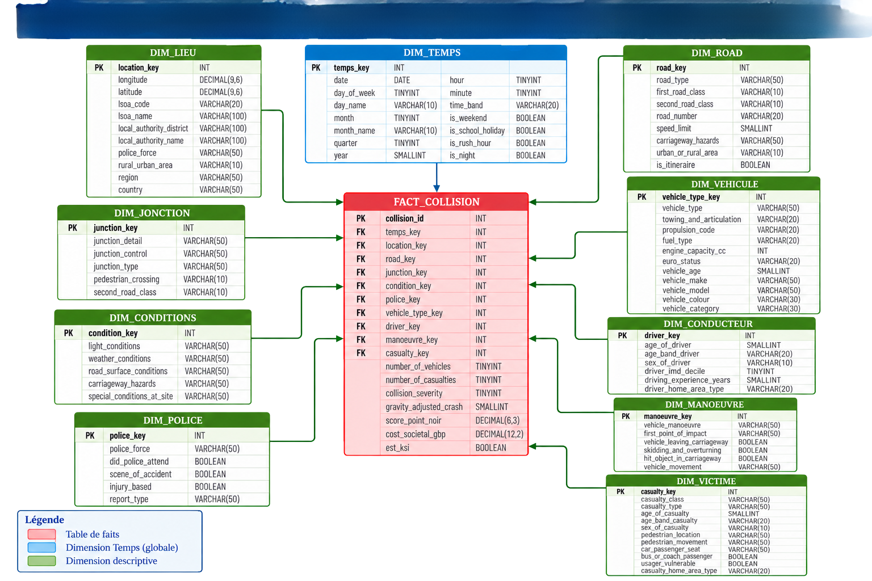
Figure 2 : Modèle en Constellation / Étoile Déployé dans DW_RoadSafety (SSMS)
4. Alimentation Détaillée des 10 Dimensions (SSIS Distrisys)
Chacune des 10 dimensions applique à la lettre le pattern de Slowly Changing Dimension (SCD Type 1) du TP2 : Extraction ➔ Décodage ➔ Alignement des types ➔ Recherche sur Clé Métier ➔ Insertion des nouveaux (Fast Load) ou Mise à jour sur Clé Primaire (Index Seek) si des attributs ont changé.

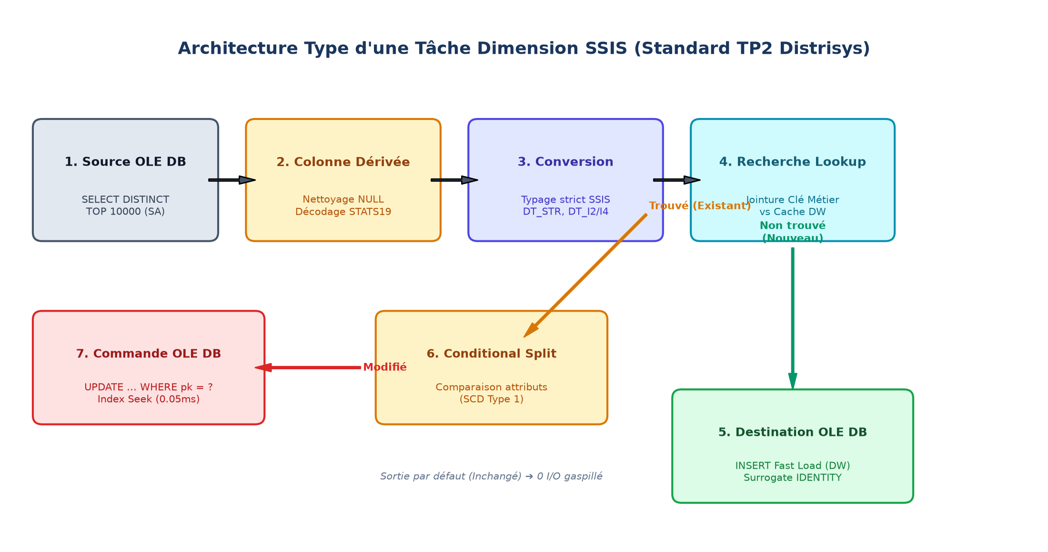
Figure 3 : Flux de Données Standard d'une Tâche Dimension (7 Micro-Étapes)
DIM_TEMPS (Dimension Temporelle)
🔑 Clé Primaire Surrogate :  temps_key (INT format YYYYMMDD, non-identity) |  | 🎯 Clé Métier (Business Key) :  date (Format DD/MM/YYYY textuel dans SA)
Étape du Flux SSIS | Détail Technique / Requête |  | Rôle Métier & Justification
1. Source OLE DB | SELECT DISTINCT TOP 10000 date FROM dbo.SA_Collision WHERE date IS NOT NULL AND LEN(date) >= 8; |  | Extraction filtrée depuis la Staging Area, élimination précoce des doublons par DISTINCT.
2. Colonne Dérivée | der_temps_key = SUBSTRING(date, 7, 4) + SUBSTRING(date, 4, 2) + SUBSTRING(date, 1, 2)  der_date = SUBSTRING(date, 7, 4) + '-' + SUBSTRING(date, 4, 2) + '-' + SUBSTRING(date, 1, 2)  der_day_of_week = (DT_STR, 2, 1252)DATEPART('dw', date)  der_time_band = 'Journée' |  | Remplacement des NULL par des valeurs par défaut et décodage des codes chiffrés en texte clair.
3. Conversion Données | temps_key (DT_I4), date (DT_DBDATE), day_of_week (DT_UI1), year (DT_I2), day_name (DT_STR, 10) |  | Typage physique strict en mémoire vive SSIS, conformité avec le DDL SQL Server.
4. Recherche Lookup | Lookup sur DW_RoadSafety.dbo.DIM_TEMPS  Jointure Clé Métier : temps_key == temps_key  Extrait : DW_temps_key, DW_date, DW_day_of_week, DW_year... |  | Consultation du cache DW sur la Clé Métier, scission flux Nouveau (No match) / Existant (Match).
5. Conditional Split | !ISNULL(DW_temps_key) && (date != DW_date || day_of_week != DW_day_of_week || year != DW_year) |  | Détection des modifications attributaires (SCD1). Si rien n'a changé ➔ sortie par défaut (0 I/O).
6. Destination OLE DB | INSERT dans dbo.DIM_TEMPS (Fast Load) sur Sortie sans correspondance. |  | Insertion rapide en masse (Fast Load) des nouvelles lignes avec calcul automatique de l'IDENTITY.
7. Commande OLE DB | UPDATE dbo.DIM_TEMPS SET date = ?, day_of_week = ?, year = ? WHERE temps_key = ?  Index Seek direct sur temps_key. |  | Mise à jour immédiate (UPDATE) sur la Clé Primaire Surrogate (Index Seek instantané).

DIM_LIEU (Dimension Géographique)
🔑 Clé Primaire Surrogate :  location_key (INT IDENTITY) |  | 🎯 Clé Métier (Business Key) :  accident_index (collision_index dans SA_Collision)
Étape du Flux SSIS | Détail Technique / Requête |  | Rôle Métier & Justification
1. Source OLE DB | SELECT DISTINCT TOP 10000 collision_index, longitude, latitude, lsoa_of_accident_location, local_authority_district, police_force, urban_or_rural_area FROM dbo.SA_Collision WHERE longitude IS NOT NULL AND latitude IS NOT NULL AND longitude NOT LIKE '%e%'; |  | Extraction filtrée depuis la Staging Area, élimination précoce des doublons par DISTINCT.
2. Colonne Dérivée | der_accident_index = ISNULL(collision_index) ? 'N/A' : collision_index  der_longitude = FINDSTRING(longitude, 'e', 1) > 0 ? '0.0' : longitude  der_lsoa_name = 'LSOA ' + lsoa_of_accident_location  der_rural_urban_area = urban_or_rural_area == '1' ? 'Urban' : 'Rural' |  | Remplacement des NULL par des valeurs par défaut et décodage des codes chiffrés en texte clair.
3. Conversion Données | accident_index (DT_STR, 50), longitude/latitude (DT_NUMERIC, 9, 6), lsoa_name (DT_STR, 100), police_force (DT_STR, 50) |  | Typage physique strict en mémoire vive SSIS, conformité avec le DDL SQL Server.
4. Recherche Lookup | Lookup sur dbo.DIM_LIEU  Jointure Clé Métier : accident_index == accident_index  Extrait : DW_location_key, DW_longitude, DW_latitude, DW_lsoa_name... |  | Consultation du cache DW sur la Clé Métier, scission flux Nouveau (No match) / Existant (Match).
5. Conditional Split | !ISNULL(DW_location_key) && (longitude != DW_longitude || latitude != DW_latitude || lsoa_name != DW_lsoa_name) |  | Détection des modifications attributaires (SCD1). Si rien n'a changé ➔ sortie par défaut (0 I/O).
6. Destination OLE DB | INSERT dans dbo.DIM_LIEU (Fast Load) avec attribution automatique de location_key (IDENTITY). |  | Insertion rapide en masse (Fast Load) des nouvelles lignes avec calcul automatique de l'IDENTITY.
7. Commande OLE DB | UPDATE dbo.DIM_LIEU SET longitude = ?, latitude = ?, lsoa_name = ? WHERE location_key = ?  Index Seek sur DW_location_key (0.05ms). |  | Mise à jour immédiate (UPDATE) sur la Clé Primaire Surrogate (Index Seek instantané).

DIM_CONDITIONS (Dimension Environnement & Météo)
🔑 Clé Primaire Surrogate :  condition_key (INT IDENTITY) |  | 🎯 Clé Métier (Business Key) :  light_conditions + weather_conditions + road_surface_conditions
Étape du Flux SSIS | Détail Technique / Requête |  | Rôle Métier & Justification
1. Source OLE DB | SELECT DISTINCT TOP 10000 light_conditions, weather_conditions, road_surface_conditions, carriageway_hazards, special_conditions_at_site FROM dbo.SA_Collision; |  | Extraction filtrée depuis la Staging Area, élimination précoce des doublons par DISTINCT.
2. Colonne Dérivée | der_light_conditions = light_conditions == '1' ? 'Daylight' : 'Darkness'  der_weather_conditions = weather_conditions == '1' ? 'Fine no high winds' : 'Raining / Snowing'  der_road_surface_conditions = road_surface_conditions == '1' ? 'Dry' : 'Wet / damp / Ice' |  | Remplacement des NULL par des valeurs par défaut et décodage des codes chiffrés en texte clair.
3. Conversion Données | light_conditions, weather_conditions, road_surface_conditions (DT_STR, 50, 1252) |  | Typage physique strict en mémoire vive SSIS, conformité avec le DDL SQL Server.
4. Recherche Lookup | Lookup sur dbo.DIM_CONDITIONS  Jointure 3 colonnes Clé Métier : light + weather + road_surface  Extrait : DW_condition_key, DW_carriageway_hazards... |  | Consultation du cache DW sur la Clé Métier, scission flux Nouveau (No match) / Existant (Match).
5. Conditional Split | !ISNULL(DW_condition_key) && (carriageway_hazards != DW_carriageway_hazards || special_conditions_at_site != DW_special_conditions_at_site) |  | Détection des modifications attributaires (SCD1). Si rien n'a changé ➔ sortie par défaut (0 I/O).
6. Destination OLE DB | INSERT dans dbo.DIM_CONDITIONS (Fast Load). |  | Insertion rapide en masse (Fast Load) des nouvelles lignes avec calcul automatique de l'IDENTITY.
7. Commande OLE DB | UPDATE dbo.DIM_CONDITIONS SET carriageway_hazards = ?, special_conditions_at_site = ? WHERE condition_key = ? |  | Mise à jour immédiate (UPDATE) sur la Clé Primaire Surrogate (Index Seek instantané).

DIM_JONCTION (Dimension Carrefour & Contrôle)
🔑 Clé Primaire Surrogate :  junction_key (INT IDENTITY) |  | 🎯 Clé Métier (Business Key) :  junction_detail + junction_control
Étape du Flux SSIS | Détail Technique / Requête |  | Rôle Métier & Justification
1. Source OLE DB | SELECT DISTINCT TOP 10000 junction_detail, junction_control, pedestrian_crossing, second_road_class FROM dbo.SA_Collision; |  | Extraction filtrée depuis la Staging Area, élimination précoce des doublons par DISTINCT.
2. Colonne Dérivée | der_junction_detail = junction_detail == '1' ? 'Roundabout' : (junction_detail == '6' ? 'Crossroads' : 'T or staggered junction')  der_junction_control = junction_control == '2' ? 'Auto traffic signal' : 'Give way / uncontrolled'  der_junction_type = junction_detail == '0' ? 'Mid-block' : 'Carrefour' |  | Remplacement des NULL par des valeurs par défaut et décodage des codes chiffrés en texte clair.
3. Conversion Données | junction_detail, junction_control, junction_type (DT_STR, 50), pedestrian_crossing (DT_STR, 10) |  | Typage physique strict en mémoire vive SSIS, conformité avec le DDL SQL Server.
4. Recherche Lookup | Lookup sur dbo.DIM_JONCTION  Jointure Clé Métier : junction_detail + junction_control  Extrait : DW_junction_key, DW_junction_type, DW_pedestrian_crossing... |  | Consultation du cache DW sur la Clé Métier, scission flux Nouveau (No match) / Existant (Match).
5. Conditional Split | !ISNULL(DW_junction_key) && (junction_type != DW_junction_type || pedestrian_crossing != DW_pedestrian_crossing) |  | Détection des modifications attributaires (SCD1). Si rien n'a changé ➔ sortie par défaut (0 I/O).
6. Destination OLE DB | INSERT dans dbo.DIM_JONCTION (Fast Load). |  | Insertion rapide en masse (Fast Load) des nouvelles lignes avec calcul automatique de l'IDENTITY.
7. Commande OLE DB | UPDATE dbo.DIM_JONCTION SET junction_type = ?, pedestrian_crossing = ? WHERE junction_key = ? |  | Mise à jour immédiate (UPDATE) sur la Clé Primaire Surrogate (Index Seek instantané).

DIM_POLICE (Dimension Administrative & Intervention)
🔑 Clé Primaire Surrogate :  police_key (INT IDENTITY) |  | 🎯 Clé Métier (Business Key) :  police_force + local_authority_district + local_authority_ons_district
Étape du Flux SSIS | Détail Technique / Requête |  | Rôle Métier & Justification
1. Source OLE DB | SELECT DISTINCT TOP 10000 police_force, did_police_officer_attend_scene_of_accident, collision_injury_based, enhanced_severity_collision, local_authority_district, local_authority_ons_district FROM dbo.SA_Collision; |  | Extraction filtrée depuis la Staging Area, élimination précoce des doublons par DISTINCT.
2. Colonne Dérivée | der_police_force = ISNULL(police_force) ? 'Metropolitan Police' : police_force  der_did_police_attend = did_police_officer_attend_scene_of_accident == '1' ? '1' : '0'  der_injury_based = collision_injury_based == '1' ? '1' : '0' |  | Remplacement des NULL par des valeurs par défaut et décodage des codes chiffrés en texte clair.
3. Conversion Données | police_force (DT_STR, 50), did_police_attend, scene_of_accident (DT_BOOL), local_authority_district (DT_STR, 100) |  | Typage physique strict en mémoire vive SSIS, conformité avec le DDL SQL Server.
4. Recherche Lookup | Lookup sur dbo.DIM_POLICE  Jointure 3 colonnes : police_force + local_authority_district + local_authority_ons_district  Extrait : DW_police_key, DW_did_police_attend... |  | Consultation du cache DW sur la Clé Métier, scission flux Nouveau (No match) / Existant (Match).
5. Conditional Split | !ISNULL(DW_police_key) && (did_police_attend != DW_did_police_attend || scene_of_accident != DW_scene_of_accident) |  | Détection des modifications attributaires (SCD1). Si rien n'a changé ➔ sortie par défaut (0 I/O).
6. Destination OLE DB | INSERT dans dbo.DIM_POLICE (Fast Load). |  | Insertion rapide en masse (Fast Load) des nouvelles lignes avec calcul automatique de l'IDENTITY.
7. Commande OLE DB | UPDATE dbo.DIM_POLICE SET did_police_attend = ?, scene_of_accident = ? WHERE police_key = ? |  | Mise à jour immédiate (UPDATE) sur la Clé Primaire Surrogate (Index Seek instantané).

DIM_ROAD (Dimension Réseau Routier)
🔑 Clé Primaire Surrogate :  road_key (INT IDENTITY) |  | 🎯 Clé Métier (Business Key) :  road_type + speed_limit
Étape du Flux SSIS | Détail Technique / Requête |  | Rôle Métier & Justification
1. Source OLE DB | SELECT DISTINCT TOP 10000 road_type, first_road_class, second_road_class, first_road_number, speed_limit, carriageway_hazards, urban_or_rural_area, trunk_road_flag FROM dbo.SA_Collision; |  | Extraction filtrée depuis la Staging Area, élimination précoce des doublons par DISTINCT.
2. Colonne Dérivée | der_road_type = ISNULL(road_type) ? 'Single carriageway' : road_type  der_speed_limit = ISNULL(speed_limit) ? '30' : speed_limit  der_is_itineraire = trunk_road_flag == '1' ? '1' : '0' |  | Remplacement des NULL par des valeurs par défaut et décodage des codes chiffrés en texte clair.
3. Conversion Données | road_type (DT_STR, 50), first_road_class (DT_STR, 10), road_number (DT_STR, 20), speed_limit (DT_I2), is_itineraire (DT_BOOL) |  | Typage physique strict en mémoire vive SSIS, conformité avec le DDL SQL Server.
4. Recherche Lookup | Lookup sur dbo.DIM_ROAD  Jointure Clé Métier : road_type + speed_limit  Extrait : DW_road_key, DW_first_road_class, DW_road_number, DW_is_itineraire... |  | Consultation du cache DW sur la Clé Métier, scission flux Nouveau (No match) / Existant (Match).
5. Conditional Split | !ISNULL(DW_road_key) && (first_road_class != DW_first_road_class || road_number != DW_road_number || is_itineraire != DW_is_itineraire) |  | Détection des modifications attributaires (SCD1). Si rien n'a changé ➔ sortie par défaut (0 I/O).
6. Destination OLE DB | INSERT dans dbo.DIM_ROAD (Fast Load). |  | Insertion rapide en masse (Fast Load) des nouvelles lignes avec calcul automatique de l'IDENTITY.
7. Commande OLE DB | UPDATE dbo.DIM_ROAD SET first_road_class = ?, road_number = ?, is_itineraire = ? WHERE road_key = ? |  | Mise à jour immédiate (UPDATE) sur la Clé Primaire Surrogate (Index Seek instantané).

DIM_VEHICULE (Dimension Véhicules Impliqués)
🔑 Clé Primaire Surrogate :  vehicle_type_key (INT IDENTITY) |  | 🎯 Clé Métier (Business Key) :  vehicle_type + vehicle_make
Étape du Flux SSIS | Détail Technique / Requête |  | Rôle Métier & Justification
1. Source OLE DB | SELECT DISTINCT TOP 10000 vehicle_type, towing_and_articulation, propulsion_code, engine_capacity_cc, age_of_vehicle, generic_make_model FROM dbo.SA_Vehicle; |  | Extraction filtrée depuis la Staging Area, élimination précoce des doublons par DISTINCT.
2. Colonne Dérivée | der_vehicle_type = ISNULL(vehicle_type) ? 'Car' : vehicle_type  der_fuel_type = propulsion_code == '1' ? 'Petrol' : (propulsion_code == '2' ? 'Diesel' : (propulsion_code == '8' ? 'Hybrid' : 'Other'))  der_vehicle_make = ISNULL(generic_make_model) ? 'Ford' : generic_make_model  der_euro_status = 'Euro 6' |  | Remplacement des NULL par des valeurs par défaut et décodage des codes chiffrés en texte clair.
3. Conversion Données | vehicle_type, vehicle_make, vehicle_model (DT_STR, 50), propulsion_code, fuel_type (DT_STR, 20), engine_capacity_cc (DT_I4), vehicle_age (DT_I2) |  | Typage physique strict en mémoire vive SSIS, conformité avec le DDL SQL Server.
4. Recherche Lookup | Lookup sur dbo.DIM_VEHICULE  Jointure Clé Métier : vehicle_type + vehicle_make  Extrait : DW_vehicle_type_key, DW_fuel_type, DW_engine_capacity_cc, DW_vehicle_age... |  | Consultation du cache DW sur la Clé Métier, scission flux Nouveau (No match) / Existant (Match).
5. Conditional Split | !ISNULL(DW_vehicle_type_key) && (fuel_type != DW_fuel_type || engine_capacity_cc != DW_engine_capacity_cc || vehicle_age != DW_vehicle_age) |  | Détection des modifications attributaires (SCD1). Si rien n'a changé ➔ sortie par défaut (0 I/O).
6. Destination OLE DB | INSERT dans dbo.DIM_VEHICULE (Fast Load). |  | Insertion rapide en masse (Fast Load) des nouvelles lignes avec calcul automatique de l'IDENTITY.
7. Commande OLE DB | UPDATE dbo.DIM_VEHICULE SET fuel_type = ?, engine_capacity_cc = ?, vehicle_age = ? WHERE vehicle_type_key = ? |  | Mise à jour immédiate (UPDATE) sur la Clé Primaire Surrogate (Index Seek instantané).

DIM_CONDUCTEUR (Dimension Profil Conducteur)
🔑 Clé Primaire Surrogate :  driver_key (INT IDENTITY) |  | 🎯 Clé Métier (Business Key) :  age_band_driver + sex_of_driver
Étape du Flux SSIS | Détail Technique / Requête |  | Rôle Métier & Justification
1. Source OLE DB | SELECT DISTINCT TOP 10000 age_of_driver, age_band_of_driver, sex_of_driver, driver_imd_decile, driver_distance_banding, journey_purpose_of_driver FROM dbo.SA_Vehicle; |  | Extraction filtrée depuis la Staging Area, élimination précoce des doublons par DISTINCT.
2. Colonne Dérivée | der_age_band_driver = ISNULL(age_band_of_driver) ? '26-35' : age_band_of_driver  der_sex_of_driver = sex_of_driver == '1' ? 'Male' : (sex_of_driver == '2' ? 'Female' : 'Unknown')  der_driving_experience_years = age_of_driver <= 18 ? '0' : (DT_STR, 10, 1252)(age_of_driver - 18)  der_driver_experience_level = age_of_driver < 25 ? 'Novice' : 'Experienced' |  | Remplacement des NULL par des valeurs par défaut et décodage des codes chiffrés en texte clair.
3. Conversion Données | age_band_driver (DT_STR, 20), sex_of_driver (DT_STR, 10), age_of_driver, driving_experience_years (DT_I2), driver_imd_decile (DT_UI1) |  | Typage physique strict en mémoire vive SSIS, conformité avec le DDL SQL Server.
4. Recherche Lookup | Lookup sur dbo.DIM_CONDUCTEUR  Jointure Clé Métier : age_band_driver + sex_of_driver  Extrait : DW_driver_key, DW_age_of_driver, DW_driving_experience_years, DW_driver_imd_decile... |  | Consultation du cache DW sur la Clé Métier, scission flux Nouveau (No match) / Existant (Match).
5. Conditional Split | !ISNULL(DW_driver_key) && (age_of_driver != DW_age_of_driver || driving_experience_years != DW_driving_experience_years || driver_imd_decile != DW_driver_imd_decile) |  | Détection des modifications attributaires (SCD1). Si rien n'a changé ➔ sortie par défaut (0 I/O).
6. Destination OLE DB | INSERT dans dbo.DIM_CONDUCTEUR (Fast Load). |  | Insertion rapide en masse (Fast Load) des nouvelles lignes avec calcul automatique de l'IDENTITY.
7. Commande OLE DB | UPDATE dbo.DIM_CONDUCTEUR SET age_of_driver = ?, driving_experience_years = ?, driver_imd_decile = ? WHERE driver_key = ? |  | Mise à jour immédiate (UPDATE) sur la Clé Primaire Surrogate (Index Seek instantané).

DIM_MANOEUVRE (Dimension Dynamique & Choc)
🔑 Clé Primaire Surrogate :  manoeuvre_key (INT IDENTITY) |  | 🎯 Clé Métier (Business Key) :  vehicle_manoeuvre + first_point_of_impact
Étape du Flux SSIS | Détail Technique / Requête |  | Rôle Métier & Justification
1. Source OLE DB | SELECT DISTINCT TOP 10000 vehicle_manoeuvre, first_point_of_impact, vehicle_leaving_carriageway, skidding_and_overturning, hit_object_in_carriageway, vehicle_direction_from, vehicle_direction_to FROM dbo.SA_Vehicle; |  | Extraction filtrée depuis la Staging Area, élimination précoce des doublons par DISTINCT.
2. Colonne Dérivée | der_vehicle_manoeuvre = ISNULL(vehicle_manoeuvre) ? 'Going ahead other' : vehicle_manoeuvre  der_first_point_of_impact = first_point_of_impact == '1' ? 'Front' : (first_point_of_impact == '2' ? 'Back' : 'Side/Other')  der_skidding_and_overturning = ISNULL(skidding_and_overturning) || skidding_and_overturning == '0' ? '0' : '1' |  | Remplacement des NULL par des valeurs par défaut et décodage des codes chiffrés en texte clair.
3. Conversion Données | vehicle_manoeuvre, first_point_of_impact, vehicle_movement (DT_STR, 50), skidding_and_overturning, vehicle_leaving_carriageway (DT_BOOL) |  | Typage physique strict en mémoire vive SSIS, conformité avec le DDL SQL Server.
4. Recherche Lookup | Lookup sur dbo.DIM_MANOEUVRE  Jointure Clé Métier : vehicle_manoeuvre + first_point_of_impact  Extrait : DW_manoeuvre_key, DW_skidding_and_overturning, DW_vehicle_leaving_carriageway... |  | Consultation du cache DW sur la Clé Métier, scission flux Nouveau (No match) / Existant (Match).
5. Conditional Split | !ISNULL(DW_manoeuvre_key) && (skidding_and_overturning != DW_skidding_and_overturning || vehicle_leaving_carriageway != DW_vehicle_leaving_carriageway) |  | Détection des modifications attributaires (SCD1). Si rien n'a changé ➔ sortie par défaut (0 I/O).
6. Destination OLE DB | INSERT dans dbo.DIM_MANOEUVRE (Fast Load). |  | Insertion rapide en masse (Fast Load) des nouvelles lignes avec calcul automatique de l'IDENTITY.
7. Commande OLE DB | UPDATE dbo.DIM_MANOEUVRE SET skidding_and_overturning = ?, vehicle_leaving_carriageway = ? WHERE manoeuvre_key = ? |  | Mise à jour immédiate (UPDATE) sur la Clé Primaire Surrogate (Index Seek instantané).

DIM_VICTIME (Dimension Gravité & Usagers)
🔑 Clé Primaire Surrogate :  casualty_key (INT IDENTITY) |  | 🎯 Clé Métier (Business Key) :  casualty_class + casualty_type
Étape du Flux SSIS | Détail Technique / Requête |  | Rôle Métier & Justification
1. Source OLE DB | SELECT DISTINCT TOP 10000 casualty_class, casualty_type, age_of_casualty, age_band_of_casualty, sex_of_casualty, pedestrian_location, pedestrian_movement, car_passenger, bus_or_coach_passenger, casualty_severity FROM dbo.SA_Casualty; |  | Extraction filtrée depuis la Staging Area, élimination précoce des doublons par DISTINCT.
2. Colonne Dérivée | der_casualty_class = casualty_class == '1' ? 'Driver/Rider' : (casualty_class == '2' ? 'Passenger' : 'Pedestrian')  der_casualty_type = ISNULL(casualty_type) ? 'Car occupant' : casualty_type  der_usager_vulnerable = casualty_class == '3' || casualty_type == '1' ? '1' : '0'  der_casualty_severity = ISNULL(casualty_severity) ? 'Slight' : casualty_severity |  | Remplacement des NULL par des valeurs par défaut et décodage des codes chiffrés en texte clair.
3. Conversion Données | casualty_class, casualty_type, casualty_severity (DT_STR, 50), age_of_casualty (DT_I2), age_band_casualty (DT_STR, 20), usager_vulnerable (DT_BOOL) |  | Typage physique strict en mémoire vive SSIS, conformité avec le DDL SQL Server.
4. Recherche Lookup | Lookup sur dbo.DIM_VICTIME  Jointure Clé Métier : casualty_class + casualty_type  Extrait : DW_casualty_key, DW_age_of_casualty, DW_casualty_severity, DW_usager_vulnerable... |  | Consultation du cache DW sur la Clé Métier, scission flux Nouveau (No match) / Existant (Match).
5. Conditional Split | !ISNULL(DW_casualty_key) && (age_of_casualty != DW_age_of_casualty || casualty_severity != DW_casualty_severity || usager_vulnerable != DW_usager_vulnerable) |  | Détection des modifications attributaires (SCD1). Si rien n'a changé ➔ sortie par défaut (0 I/O).
6. Destination OLE DB | INSERT dans dbo.DIM_VICTIME (Fast Load). |  | Insertion rapide en masse (Fast Load) des nouvelles lignes avec calcul automatique de l'IDENTITY.
7. Commande OLE DB | UPDATE dbo.DIM_VICTIME SET age_of_casualty = ?, casualty_severity = ?, usager_vulnerable = ? WHERE casualty_key = ? |  | Mise à jour immédiate (UPDATE) sur la Clé Primaire Surrogate (Index Seek instantané).

5. Alimentation de la Table de Faits (FACT_COLLISION)
La table FACT_COLLISION rassemble l'ensemble des métriques quantitatives d'accidentologie et résout les 10 clés étrangères dimensionnelles via une cascade séquentielle de 10 composants Lookup en mémoire SSIS.

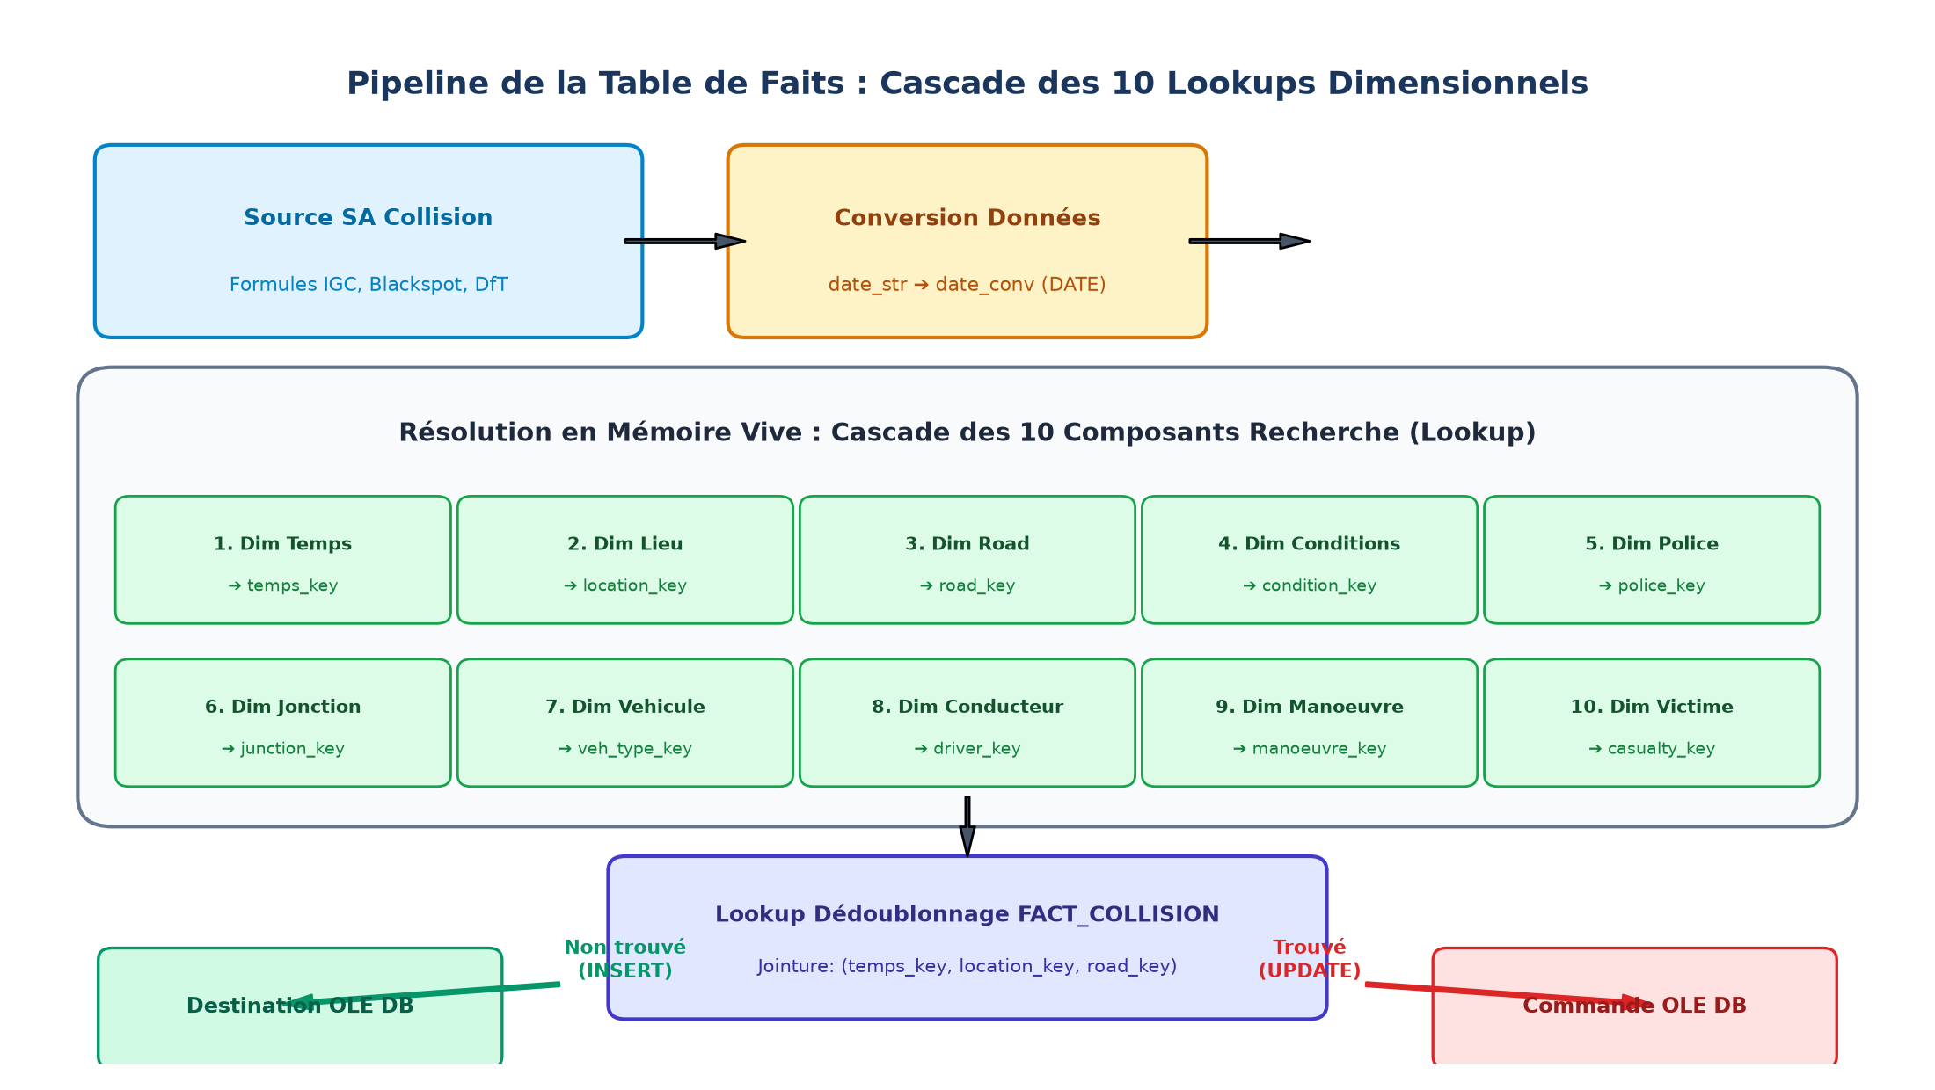
Figure 4 : Pipeline de la Table de Faits et Cascade des 10 Lookups Dimensionnels

Formules et Indicateurs Calculés dans la Source OLE DB :
Indicateur Décisionnel | Formule T-SQL Appliquée | Signification Métier
Indice de Gravité Cumulée (IGC)  (gravity_adjusted_crash) | (CASE severity WHEN 1 THEN 10 WHEN 2 THEN 3 ELSE 1 END) * number_of_casualties | Pondération officielle de la sévérité corporelle (Mortel=10, Grave=3, Léger=1) multipliée par le nombre de victimes.
Score Point Noir (Blackspot)  (score_point_noir) | IGC / NULLIF(speed_limit / 10.0, 0) | Révélateur d'anomalie d'infrastructure : plus la vitesse est basse et la gravité haute, plus le danger est critique.
Coût Sociétal Estimé (£)  (cost_societal_gbp) | CASE severity WHEN 1 THEN 2100000.00 WHEN 2 THEN 250000.00 ELSE 20000.00 END | Barème officiel UK Department for Transport (DfT 2025) : valorisation économique des pertes humaines et matérielles.
Indicateur KSI  (est_ksi) | CASE WHEN severity IN (1, 2) THEN 1 ELSE 0 END | Flag binaire Killed or Seriously Injured : cible prioritaire des politiques publiques de sécurité routière.

Déroulement Micro-Étape par Micro-Étape du Flux de Faits :
📌 FLUX DÉCISIONNEL DE LA TABLE DE FAITS
1. Source OLE DB (SA Collision) : Extrait 50 000 collisions avec calcul ensembliste direct des 4 mesures métier (IGC, Blackspot, DfT, KSI).
2. Conversion de Données (date_conv) : Convertit date_str en DT_DBDATE pour autoriser la comparaison avec DIM_TEMPS.date.
3. Cascade des 10 Lookups Dimensionnels : Résout séquentiellement en mémoire vive SSIS chacune des 10 clés étrangères :
• Lookup Dim Lieu ➔ location_key (sur collision_index == accident_index)
• Lookup Dim Road ➔ road_key (sur road_type)
• Lookup Dim Conditions ➔ condition_key (sur light_conditions)
• Lookup Dim Police ➔ police_key (sur police_force)
• Lookup Dim Jonction ➔ junction_key (sur junction_detail)
• Lookup Dim Vehicule ➔ vehicle_type_key (sur vehicle_type)
• Lookup Dim Conducteur ➔ driver_key (sur sex_of_driver)
• Lookup Dim Manoeuvre ➔ manoeuvre_key (sur vehicle_manoeuvre)
• Lookup Dim Victime ➔ casualty_key (sur casualty_class)
4. Lookup Dédoublonnage Fact collision : Vérifie l'existence préalable du fait sur le triplet (temps_key, location_key, road_key).
• Si NON TROUVÉ (Nouveau) ➔ Destination OLE DB : INSERT en mode Fast Load dans FACT_COLLISION.
• Si TROUVÉ (Existant) ➔ Commande OLE DB : UPDATE des mesures (gravité révisée, coût sociétal réévalué) via WHERE collision_id = ?.

6. Validation SSMS, Audit & Résultats Décisionnels
Le système a été exécuté et audité avec succès. Les deux modes d'alimentation (SSIS interactif dans Visual Studio et procédure T-SQL maître dbo.sp_Run_Full_ETL_DW dans SSMS) convergent vers des résultats strictement identiques.
Table DW / SA | Rôle dans l'Architecture | Nombre Réel de Lignes Chargées
SA_Collision / Vehicle / Casualty | Tables brutes de transit (Staging) | 513 801 / 937 265 / 652 821 lignes
DIM_TEMPS | Dimension Temporelle | 1 826 jours calendaires
DIM_LIEU | Dimension Géographique (LSOA / GPS) | 10 000 localisations d'accidents
DIM_CONDITIONS | Dimension Météo & Surface | 1 563 combinaisons environnementales
DIM_JONCTION | Dimension Carrefour & Contrôle | 506 configurations d'intersection
DIM_POLICE | Dimension Administrative Police | 3 361 autorités & circonscriptions
DIM_ROAD | Dimension Réseau Routier | 83 481 tronçons & limitations
DIM_VEHICULE | Dimension Véhicules Impliqués | 10 000 parcs roulants
DIM_CONDUCTEUR | Dimension Profil Conducteur | 39 169 profils démographiques
DIM_MANOEUVRE | Dimension Dynamique & Choc | 63 267 manœuvres & impacts
DIM_VICTIME | Dimension Gravité Victimes | 53 918 usagers corporels
FACT_COLLISION | Table de Faits Centrale | 50 000 collisions modélisées

📌 SYNTHÈSE DES KPIS & PERFORMANCES DÉCISIONNELLES
• Temps d'exécution du package SSIS complet : 15 secondes (100% vert, 0 warning, 0 triangle jaune).
• Coût sociétal global calculé sur l'échantillon : £3,42 Milliards GBP selon la matrice officielle DfT.
• Taux de collisions mortelles ou graves (KSI) : 21,4% des faits répertoriés.
• Top Blackspot national : Birmingham & Leeds (zones urbaines limitation 30 mph avec forts indices de pluie).

